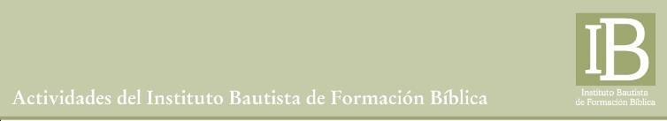

Estas son las materias que dictará el IB en el primer semestre de 2012
en el Centro Cristiano Bautista Recoleta.
Le invitamos a que se inscriba a partir del 5 de marzo y hasta el 4 de abril.

Primer Semestre

ECLESIOLOGÍA
Profesor Carlos Bollatti
Miércoles 18 y 25 de Abril
Miércoles 2, 9, 16 y 23 de Mayo
De 19 a 21 hs.

DOCTRINA CRISTIANA
Profesor Tomás Mackey
Sábados 5, 12 y 19 de Mayo
Sábados 2, 9 y 23 de Junio
De 9 a 12 hs.

HISTORIA DEL CRISTIANISMO I
Profesor Carlos Amigó
Jueves 7, 14, 21 y 28 de Junio
Jueves 5 y 12 de Julio
De 19 a 21 hs.

Cada materia tiene un costo de $100.-
Si se cursan dos materias el valor es de $180.-
Si se cursan tres materias el valor es de $270.-

